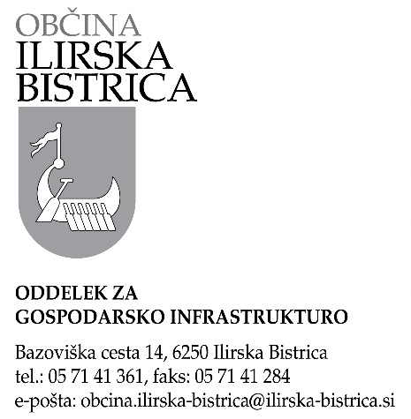

Številka: 7113-1/2015
Datum: 22.3.2023

Občina Ilirska Bistrica, Bazoviška cesta 14, 6250 Ilirska Bistrica, na podlagi 52. člena Zakona o stvarnem premoženju države in samoupravnih lokalnih skupnosti (Uradni list RS, št. 11/18, in 79/18) in 19. člena Uredbe o stvarnem premoženju države in samoupravnih lokalnih skupnosti (Uradni list RS, št. 31/18), objavlja
NAMERO O SKLENITVI NEPOSREDNE PRODAJNE POGODBE

za prodajo nepremičnine – stavbno zemljišče parc. št. 594/4 v izmeri 31 m2 k.o. 2552 Starod (ID znak: parcela 2552 594/4). Cena navedene nepremičnine je 470 EUR (brez DDV) oz. 15,20 EUR/m2. Kupec plača še 22% DDV, ki za predmetno nepremičnino znaša 103,40 EUR.

Za prodajo predmetne nepremičnine bo sklenjena neposredna pogodba. Prodajna pogodba bo sklenjena po poteku 20 dni od objave te namere na spletni strani Občine Ilirska Bistrica. Kupnina mora biti plačana na transakcijski račun Občine Ilirska Bistrica št. 01238-0100016470, pri Republiki Sloveniji, Ministrstvu za finance, Upravi RS za javna plačila, Območni enoti Postojna, v roku 30 dni od izdaje računa. Plačilo celotne kupnine v navedenem roku je bistvena sestavina pravnega posla.

Ponudbo na namero je potrebno oddati na priloženem obrazcu. Rok za oddajo ponudbe na namero je 20 dni od objave na spletni strani tj. do vključno 17.4.2023. Ponudbo na namero lahko ponudniki oddajo pisno na naslov Občina Ilirska Bistrica, Bazoviška cesta 14, 6250 Ilirska Bistrica, oz. po e-pošti na e-naslov: obcina.ilirska-bistrica@ilirska-bistrica.si. Upoštevane bodo vse prijave, ki bodo prispele na e-naslov do izteka zadnjega dne objave oz. bodo oddane po pošti z oznako priporočeno zadnji dan objave.

V primeru, da se bo na namero prijavilo več zainteresiranih oseb, bodo z njimi opravljena pogajanja o ceni in o drugih pogojih pravnega posla. Poleg kupnine bo kupec zavezan plačati tudi stroške davka (22 % DDV), strošek notarske overitve podpisa prodajalca ter stroške vpisa v zemljiško knjigo v njegovo korist.

Kontaktna oseba za dodatne informacije o predmetni nepremičnini je Damijana Pugelj, 05/7112 324.

Župan ali oseba ki jo župan za to pooblasti lahko do sklenitve pravnega posla, brez odškodninske odgovornosti, ustavi postopek.

Občina Ilirska Bistrica
Župan
dr. Gregor Kovačič

